Республика Адыгея

Комитет по образованию Администрации

муниципального образования «Город Майкоп»

*Муниципальное бюджетное общеобразовательное учреждение*

*«Средняя школа № 7»*

Методическая разработка учебного занятия на тему:

«От 3 Д модели до бумажного макета ».

Автор:

учитель дополнительного образования

Кумпан Наталья Владимировна

Майкоп 2024 г.

**Пояснительная записка**

**Цель**

Объяснение и усвоение обучающимся темы занятия в рамках изучения предмета 3Д-моделирование и умение использовать несколько программ для создания проектов. Изучении основ предмета с использованием различных средств, материалов и графических техник и в развитии их творческих способностей.

**Задачи:**

1. Вовлечь обучающихся в начально-техническое творчество, ранняя профориентация.

2. Обучить принципам и инструментам для работы в программах (Tinkercad, Pepakura Designer).

3. Развить творческое мышление при создании полигональных моделей.

**Ожидаемые результаты:**

- повышение креативности учащихся;

- возможность применение нового нетрадиционного метода в своей практике;

- изучение разработки по теме;

- рост мотивации учащихся к формированию собственного стиля творческой деятельности;

- практическое освоение специальных знаний, умений, навыков и приемов в процессе работы;

- создание проекта «Ракета».

**Целевая аудитория :** обучающиеся по направлению «3Д моделирование» от 10 - 14 лет.

**Форма проведения:**групповая.

Время проведения занятий по теме: 6 часов.

**Тип урока:** изучение нового материала.

**Методы:**

интерактивный (словесный, наглядный, практический);

**Приемы:**  
объяснение;  
консультация;

рассказ;  
беседа с показом практических действий.

**Использование наглядности:**

- образцы готовых работ выполненные педагогом;

- схемы поэтапного выполнения изделий;

- материалы для практической работы.

**Материалы и инструменты:**

Ноутбуки, принтер, программы Tinkercad, Pepakura Designer.

**План занятия.**

1. Начальный этап
2. Объяснение нового материала
3. Практическая работа
4. Подведение итогов урока

**Ход занятия.**

1.                 Начальный этап.

а) организационный момент

б) проверка готовности учащихся к занятию

2.                 Сообщение нового материала.

4.                 Практическая работа.

а) создание 3Д модели ракеты в программе Tinkercad;

б) изготовление объемного низкополигональной модели ракеты при помощи программы Pepakura Designer.

5.                 Подведение итогов

**Сценарий занятия**

**I этап: Начальный этап**

Цель: проверить готовность учащихся к занятию.

1.                 Приветствие.

2.                 Проверка готовности учащихся к занятию.

**II этап: Сообщение нового материала.**

**Актуализация опыта учащихся**

Цель: ознакомление с понятием полигонального моделирования.

**III этап : Практическая работа.**

Цель: Формировать умения и навыки работы с программами, создание 3Д модели.

В первую очередь нам нужно создать 3Д модель ракеты в программе Tinkercad. (рис.1.).

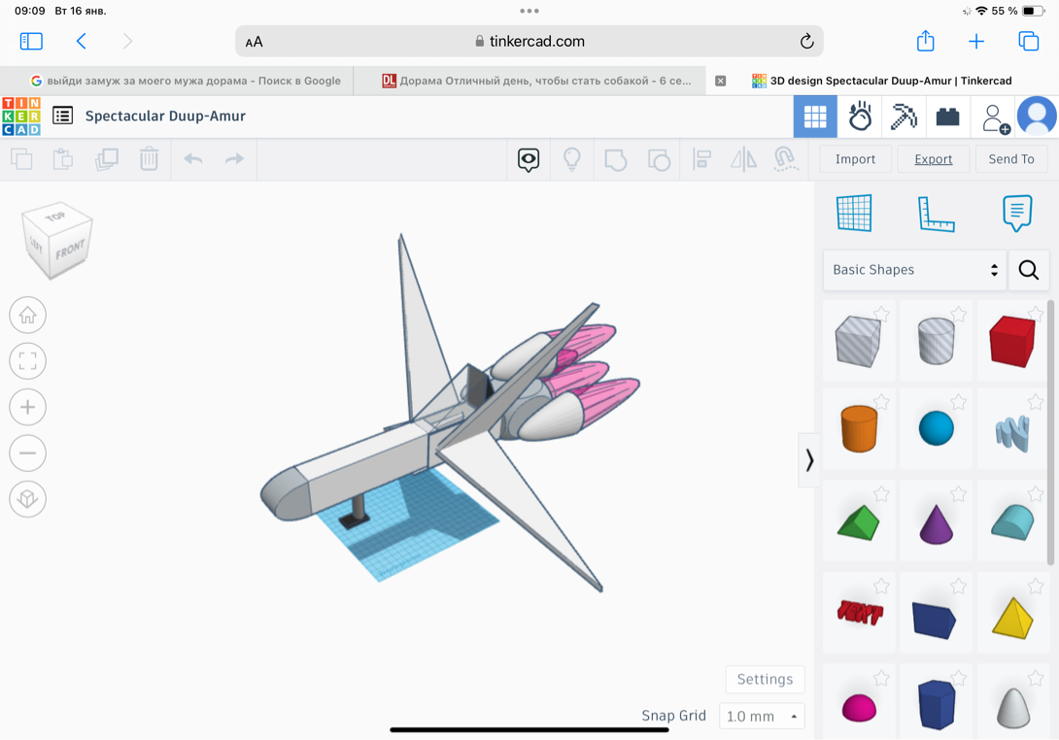

рис.1. 3 Д модель ракеты.

Далее экспортируем файл с 3Д моделью в формате OBJ. (рис.2).

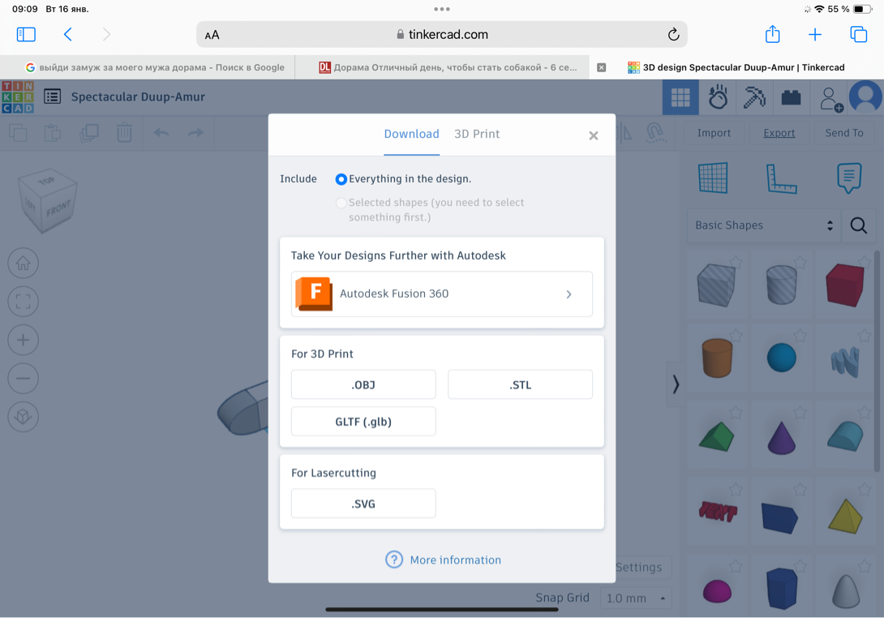

Рис.2. Экспорт модели.

Вторым этапом будет импортирование файла ракеты в программу Pepakura Designer. После в программе мы готовим развертки 3Д модели ракеты к распечатке на принтере.

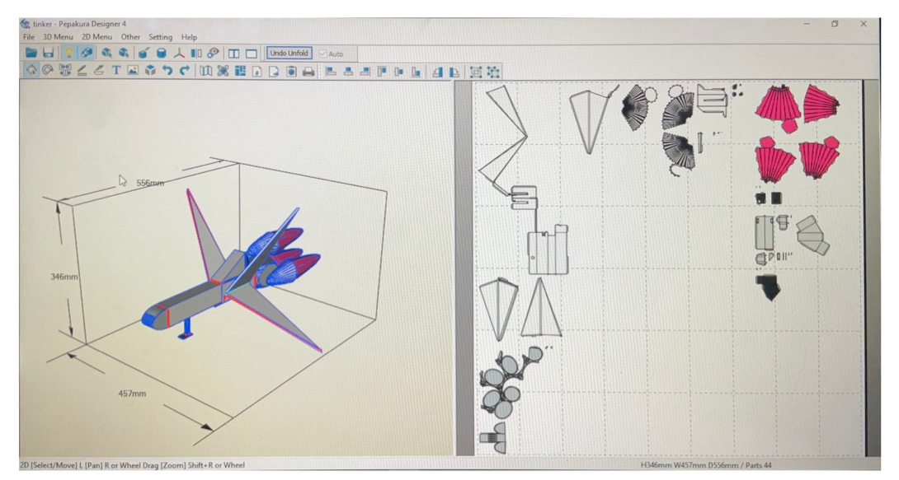

Рис.3. Работа в программе Pepakura Designer.

Третьим этапом мы печатаем развертки на принтере, разрезаем и склеиваем нашу модель ракеты.

Итогом работы будет бумажная модель ракеты.

**Подведение итогов.**

Обобщаем, что узнали нового, что уже было известно и для чего нужны эти знания в трехмерном моделировании.

Анализируем, что было непонятно, с чем возникли сложности, на что следует еще раз обратить внимание.